深圳市龙视传媒有限公司
深龙视字【2013】023号 签发人：严戈
研发项目立项管理制度
- 总则
- 立项是通过对研发体系部门项目立项审批的规范性操作，使公司能够筛选出真正有价值的研发项目，并且使公司资源投入合理、透明，提高项目运作效率。只有通过立项的项目才允许投入研发资源。
- 本制度预防和杜绝研发项目不经过立项流程而私自开发的管理制度。
- 本规定适用于广电解决方案部、电信解决方案部、公共平台开发部、GTS研发部、广告事业部研发部、总工办。
- 具体内容
- 研发项目立项范围包括但不限于研发主版本，交付项目研发版本及补丁版本；
- 研发项目立项要求参照《LVM_RD_P_004_立项阶段流程说明》文件执行；
- 完成立项的项目必须将完成签字后的《LVM_RD_T_021_项目立项申请表》提交给运作质量部备案并运作质量部进行项目信息的注册登记；
- 通过立项的项目总工办SE提供需求设计；
- 只有通过立项批准的项目，各级支撑部门才提供如下的研发支撑：
- 建立项目配置库；
- 在禅道系统中注册项目；
- 项目采购申请批准；
- 提供项目管理 、配置管理、质量管理支持工作；
- 允许该项目人员招聘的批准。
- 只有经过立项的项目，总工办测试部才接受系统测试；
- 未经过立项批准私自开发的研发项目，不予版本发布；
- 未经立项的项目不给予发放研发项目奖；
- 未经过立项批准私自开发的研发项目，一经发现，项目经理当季考核下降一个等级，部门经理全公司通报批评；
- 原则上研发体系部门所有研发项目均需要严格执行立项流程，出于某些特殊情况如项目紧急且周期很短或领导因出差无法出席项目立项会议等原因，要求项目经理将立项申请表打印出来，由相关审批人员签字确认，并报运作质量部备案。
- 附则
- 研发项目立项流程：
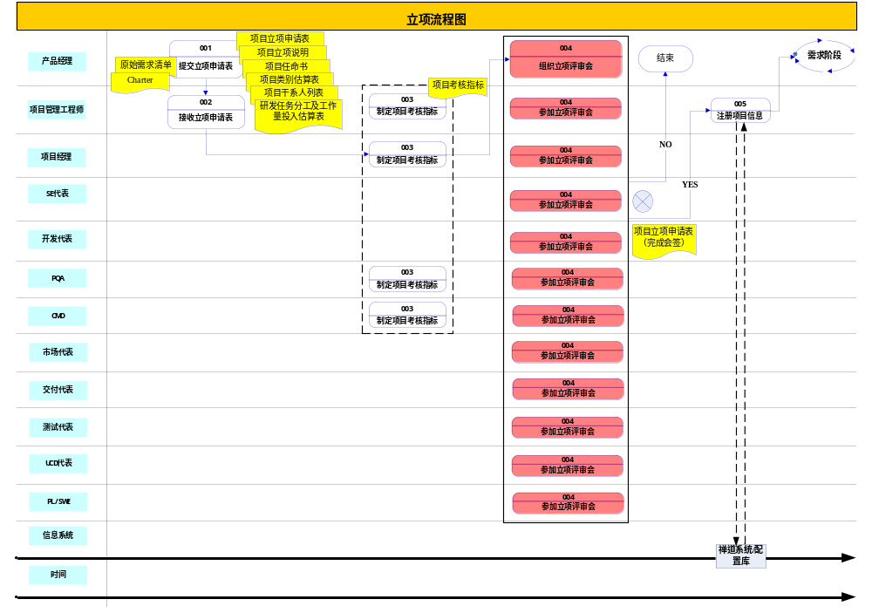
- 本规定由运作质量部负责解释和修订。
- 本规定自二零一三年二月二十五日起开始生效。

深圳市龙视传媒有限公司
二零一三年二月二十五日
报送：总裁、副总裁
主送：公司各部门
抄送：无

